[中国医科大学附属盛京医院刘彩刚发表5篇的文章出现图片交叉重复使用](https://mp.weixin.qq.com/s?__biz=MzIwNzc3MzU3NQ==&mid=2247484233&idx=2&sn=62f778ad4ab78ad58ceb8bbc57575ce4&chksm=96d6f1cbb9a95ceb83dfb74c8ec9847a85beab18b21f1b4d66548de83e7226a3b169686c77b1&scene=126&sessionid=1741972620)

[诚信探索](javascript:void(0);)2025-03-07 10:54:12上海

[1/2/3]诚信科研通过天眼系统预警，发现2012 年 10 月 9 日中国医科大学第一医院刘彩刚及王学梅团队共同通讯在***PLOS ONE***发表题为**“Cancer stem cell-related gene periostin: a novel prognostic marker for breast cancer”**的研究论文（简称LCG6），2013 年 8 月 27 日大连医科大学第二医院张浩团队（刘彩刚为共同作者）在***Surgical Oncology***发表题为**“The expression of stem cell protein Piwil2 and piR-932 in breast cancer”**的研究论文（简称LCG10），2014 年 5 月 7 日大连医科大学第二医院刘彩刚团队在***World Journal of Surgical Oncology***发表题为**“Clinical implications of AGBL2 expression and its inhibitor latexin in breast cancer”**的研究论文（简称LCG15），LCG6与LCG10文章间存在2对图片交叉重复使用，LCG6与LCG15文章间存在1对图片交叉重复使用，LCG10与LCG15文章间存在1对图片交叉重复使用。

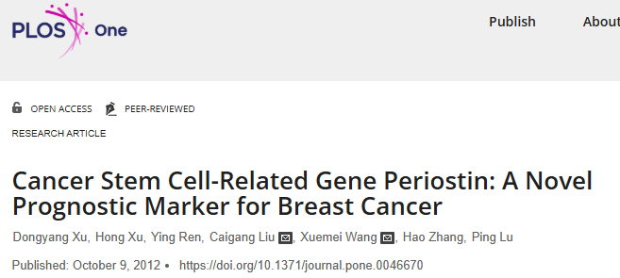

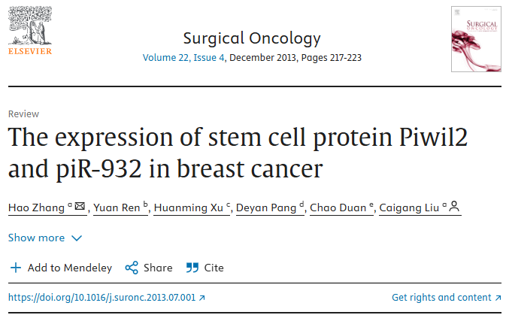

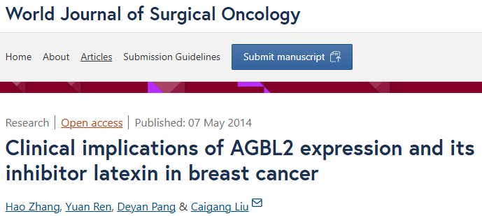

**诚信科研编辑部首先获取这3篇文章的图片（由于是快速筛查，没有检测蛋白印迹；截图都是从左到右，从上到下的顺序进行；如果有Merge类的图片，只获取Merge后的图片；如果有放大类的图片，只获取放大/放大前的图片）。**

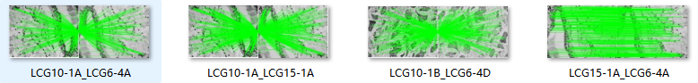

**对所有图片进行检测，iFigures发现文章4对图片出现重叠：LCG6-4A与LCG10-1A出现部分重叠；LCG6-4D与LCG10-1B出现部分重叠；LCG6-4A与LCG15-1A出现部分重叠；LCG10-1A与LCG15-1A出现部分重叠。**

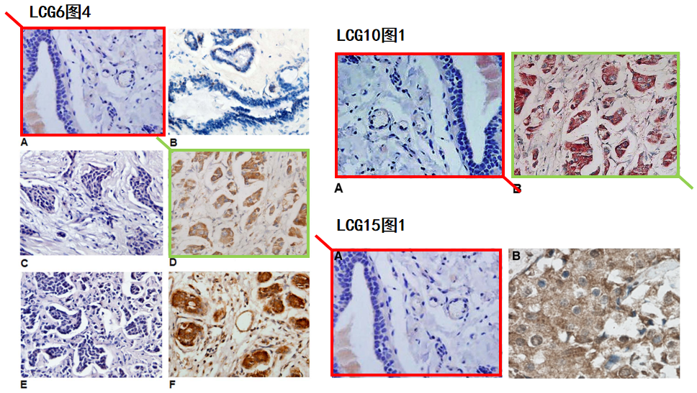

**最后诚信科研编辑部建议作者核查原始数据（背后更多的原始数据，尤其是重复实验组），与杂志社联系更正文章重复的图片。**

[4/5]诚信科研通过天眼系统预警，发现2017 年 8 月 7 日中国医科大学附属盛京医院孙明团队（刘彩刚为共同作者）通讯在***OncoTargets and Therapy***发表题为**“Fibrous sheath interacting protein 1 overexpression is associated with unfavorable prognosis in bladder cancer: a potential therapeutic target”**的研究论文（简称LCG31），2018 年 4 月 5 日中国医科大学附属盛京医院赵文嫣团队（刘彩刚为共同作者）在***OncoTargets and Therapy***发表题为**“Knockdown of fibrous sheath interacting protein 1 expression reduces bladder urothelial carcinoma cell proliferation and induces apoptosis via inhibition of the PI3K/AKT pathway”**的研究论文（简称LCG36），文章间存在1对图片交叉重复使用。

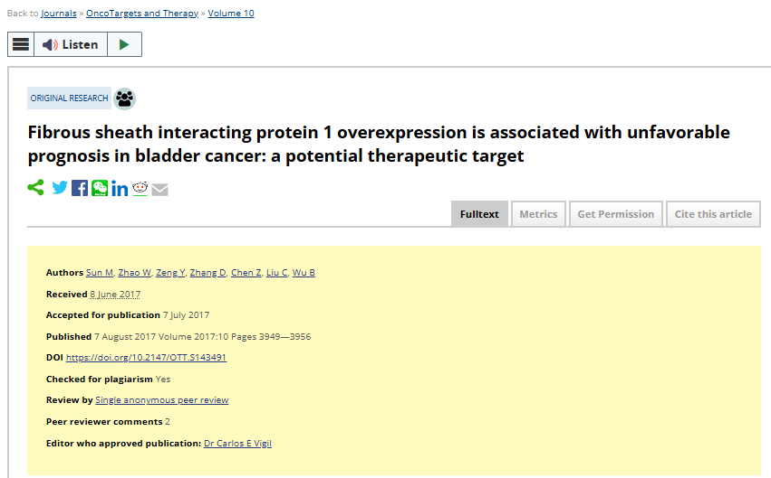

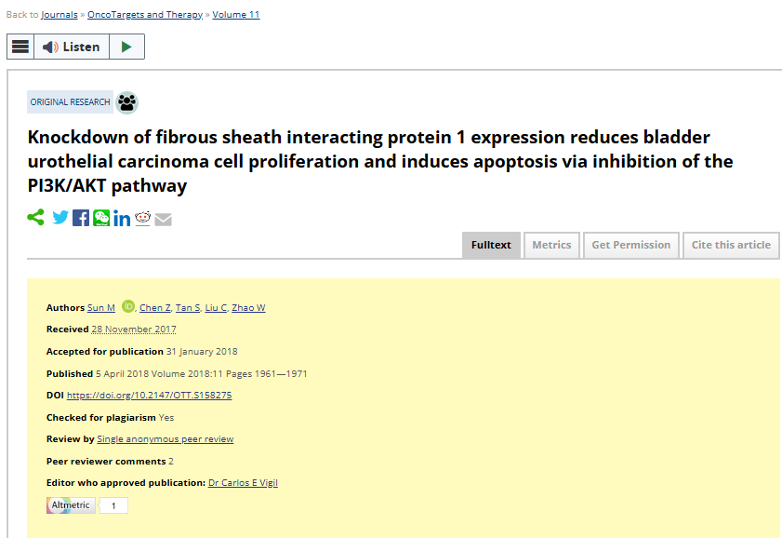

**诚信科研编辑部首先获取这2篇文章的图片（由于是快速筛查，没有检测蛋白印迹；截图都是从左到右，从上到下的顺序进行；如果有Merge类的图片，只获取Merge后的图片；如果有放大类的图片，只获取放大/放大前的图片）。**

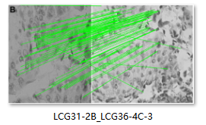

**对所有图片进行检测，iFigures发现文章1对图片出现重叠：LCG31-2B与LCG36-4C-3出现部分重叠。**

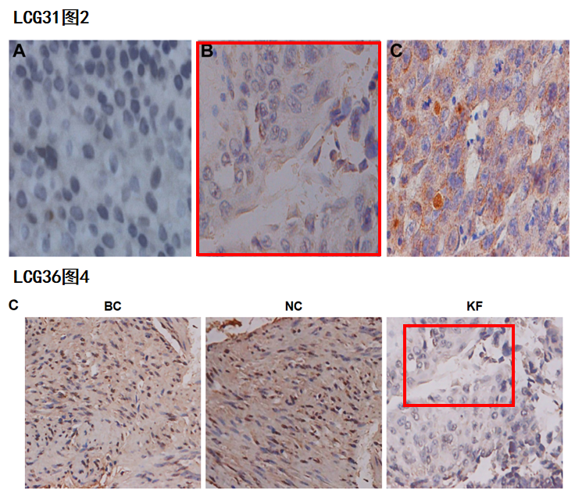

**最后诚信科研编辑部建议作者核查原始数据（背后更多的原始数据，尤其是重复实验组），与杂志社联系更正文章重复的图片。**